2013届高三第二次统考生物试题
本试题卷分两部分，请把第一部分（选择题）答案填在机读答题卡上，第二部分（非选择题）答案填在对应科目答题卷上。满分300分，考试时间共150 分钟
第一部分（选择题118分）
一、单选题：（本题共16小题，每小题4分，共64分；在给出的四个选项中，只有一个选项符合题目要求，选对的得4分，选错或不答的得0分）
1．基因型为AabbDD的个体自交后，其后代表现型比例接近于
A、9：3：3：1 B、3：3；1：1 C、1：2：1 D、3：1
2．下列过程都不会使ADP含量增加的是：
A、K⁺进入肾小管上皮细胞
B、暗反应中CO₂的固定
C、氨基酸进入小肠绒毛上皮细胞
D、肾小管上皮细胞吸收葡萄糖
3．细胞分裂和分化过程中都能发生的是：
A、复制、转录、翻译 B、染色质高度螺旋化形成染色体
C、转录和翻译 D、着丝点分裂
4．如果某人下丘脑严重受损，其身体的哪些指标可能发生异常：
①细胞外液的渗透压 ②组织液中的O₂的含量 ③甲状腺激素的浓度
④血糖浓度 ⑤血浆蛋白的含量 ⑥体温
A、①③④⑥ B、②③④⑤ C、①②③④⑥ D、①②④⑤⑥
5. 在一个随机交配的中等大小的种群中，经调查发现控制某性状的基因型只有两种：AA基因型的频率为40%，Aa基因型的频率为60%，aa基因型（致死型）的频率为0，那么随机交配一代后，Aa基因型的个体占:
A、49/91 B、49/100 C、11/20 D、42/91
6．下列有关生物的杂交方案中，难以直接达到研究目的的是:
A．用显性雌个体与隐性雄个体杂交，研究某基因是否位于X染色体上
B．用具有相对性状的纯合子杂交，研究哪个性状是显性性状
C．用测交法，研究某显性个体是否纯合
D．用正交和反交法，研究某基因是否属于核基因
二、双选题：（本题共9小题，每小题6分，共54分；在给出的四个选项中，有二个选项符合题目要求，选对给6分，选对一个得3分，选错或不选的得0分）
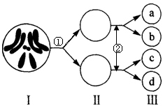
24.下图是某雌果蝇的细胞分裂示意图，下列说法正确的有：
A．图Ⅰ表示的细胞中有8条染色体、4个染色体组
B．如果①②过程表示减数分裂，则分裂过程中可能
发生基因的交叉互换和自由组合
C．图Ⅲ中的a、b、c、d 4个细胞为4个有性生殖细胞
D．如果①②过程表示有丝分裂，4个细胞的DNA数量
可能不完全相同
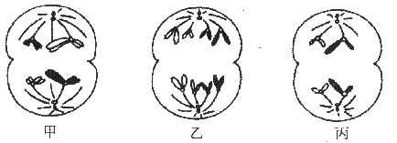
25.下图为某同学绘制的同一个哺乳动物体的3张细胞分裂示意图，相关叙述不正确的有：
A．甲图细胞可正在发生等位基因的分离
B．乙图细胞两极中发生非同源染色体自由组合
C．丙图细胞有可能是第一极体
D．该动物体的某器官中可能同时存在上述三图所表示的细胞分裂状态
第二部分（非选择题182分）
三、非选择题：本题共7小题。按题目要求作答。计算题应写出必要的文字说明、方程式和重要演算步骤，只写最后答案的不得分。有数值计算的题，结果必须写明单位。
26. （14分）假设下方左图为某动物精巢内的一个精原细胞在减数分裂过程中染色体数量变化的曲线图。(1为精原细胞的分裂间期，横坐标数字代表分裂时期，纵坐标数字代表染色体数)。
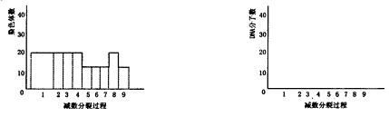
请根据图中的内容回答下列问题:
(1)图中2~4时期的细胞有 个DNA分子,有 对同源染色体。
(2)图中8时期,处于 期。
(3)图中4发展至5时期,染色体数目发生变化是由于 分离,并分别进入到两个子细胞。
(4)图中7发展至8时期,染色体数目发生变化是由于 ,并分别进入到两个子细胞,其子细胞(9)的名称是 .
(5)请在答题卷的空白座标上画出该细胞减数分裂过程DNA分子数目变化曲线图。
27. (16分)在某春末晴朗的白天，江苏某蔬菜基地测定了某大棚蔬菜在不同条件下的净光合作用强度(实际光合作用强度与呼吸作用强度之差)，结果见下图(假设塑料大棚外环境条件相同；植株大小一致、生长正常，栽培管理条件相同)，请回答下列问题。
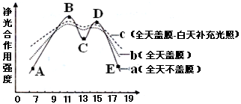
(1)在曲线a中，与A点相比，B点植株C₃相对含
量 ；A～E点时，大棚中氧气最多的
时候是 。
(2)曲线a中C点时，气孔是否完全关闭？
。理由是 。
(3)曲线c高于曲线b，原因是补充光照能使叶绿体 产生更多的 用于C₃的还原。
(4)若该大棚内土壤中缺氮，植株光合作用会受到明显影响，原因为氮元素是光合作用
中 和 等重要化合物的组成成分。
(5)6～9时和16～18时，曲线b高于曲线a，主要原因是该时段大棚内 较高。

28.（20分）Duchenne肌营养不良症是由法国神经学家Duchenne在19世纪60年代发现的一种遗传病，患者均不能存活至婚育年龄和生育，20岁之前因心力衰竭或呼吸困难而死去。下图为某个家庭此遗传病的系谱，请回答：

（1）由图推断，该致病基因最可能位于 染色体上，属于 性遗传病。
图中Ⅲ-4和Ⅲ-5再生育一个孩子，则其为患病男孩的概率应是 。
（2）该病是由于机体编码抗肌萎缩蛋白的基因发生突变导致肌肉中抗肌萎缩蛋白合成受阻引起的，基因治疗是根本的治疗途径，科学家欲对实验动物的两侧后肢骨骼肌进行不同处理以期获得不同结果。请根据提供的实验材料设计该实验基本过程。
实验材料：患病实验鼠若干只，抗肌萎缩蛋白基因，病毒，安慰剂，注射器等。
基本操作：
①构建重组DNA分子：一个合格的基因表达载体的构成，除了目的基因外，还必须有启动子、________和_________等，在此过程中病毒充当 _____ 。
②在每只实验鼠两侧后肢骨骼肌分别注射等量的 和安慰剂。后者在实验中的作用是充当 _________ 。
③一段时间后，观察实验动物两侧骨骼肌情况，利用仪器对肌肉组织进行分析并进行一系列的肌肉力量测试。
（3）由于病毒侵入后，机体往往会先通过特异性免疫中的 免疫的作用阻止病毒通过血液循环扩散，再通过 免疫的作用将嵌有抗原-MHC复合体的细胞消灭，从而造成基因治疗中使用的病毒不能发挥预期作用，因此在基因治疗中病毒的使用受到了一定限制。

29.(14分)美国著名的遗传学家摩尔根通过果蝇的遗传研究，创立了基因学说。下列是与果蝇有关的遗传学问题，请回答：
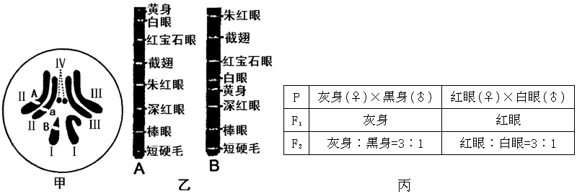
(1)图甲是雄性果蝇的原始生殖细胞中染色体组成及其部分基因的示意图。若该细胞分裂产生了一个基因型为aX^{B}X^{B}的生殖细胞，则导致这种情况的细胞分裂出现异常的时期最可能是 ，此次分裂产生的异常生殖细胞所占比例为 。
(2)图乙是研究人员对某果蝇染色体上部分基因的测序结果，与A染色体相比，B染色体发生了 。
(3)果蝇的灰身和黑身受常染色体上的一对等位基因控制，红眼和白眼受X染色体上的一对等位基因控制。丙表示实验结果。
①判断F₂中红眼和白眼果蝇的性别分别是 和 。
②现用纯合的灰身红眼果蝇(♀)与黑身白眼果蝇(♂)杂交，让F₁个体间杂交得F₂。预期F₂可能出现的基因型有 种，雄性中黑身白眼果蝇出现的概率是 。
2013届高三第二次统考理综生物科评分标准
1~6：DBCADA
24、BD 25、BC
26．（14分）(1)40 10
(2)减数第二次分裂后期
(3)同源染色体分离
(4)着丝点分裂，染色单体分裂 精细胞.
(5)如右图
27. （16分）⑴少 E ⑵没有 C点时植物净光合强度大于0，植物从外界吸收CO₂
⑶ATP、[H] (NADPH)（答全给分，漏答不给分）
⑷叶绿素、酶、ATP、NADPH（任答二项） ⑸温度
28. （20分）
（1）X 隐 （2）终止子、标志基因或复制原点（三选二） 运载体
重组DNA分子 对照（组） （3）体液 细胞
29：（14分）(1)减数第二次分裂后期 50％
(2)染色体结构的变异(倒位)
(3)①雌和雄、 雄 ②12 1／8

